M e g h í v ó

A BTSSZ „Rockenbauer Pál” Túravezetők Klubja szeretettel meghív minden túravezetőt és túrázót A 2022. II. félév első klubnapjára, amelyet 2022. szeptember 12-én hétfőn 16.00-kor az Arany János utca 10-ben a az Aranytíz Kulturház földszinti Lovag termében kerül megrendezésre.
Az Aranytíz megközelítése az Arany János utca felől az útfelújítás miatt nehézkes, ezért javasoljuk a 2-es villamos felől a Széchenyi téren keresztül a megközelítést.

A klubnapon az alábbi programok lesznek:
Dr. Juhász Árpád geológus
Új-Zélandról tart kétrészes előadást

Új Zéland Rotoroua NP. A főváros Wellington
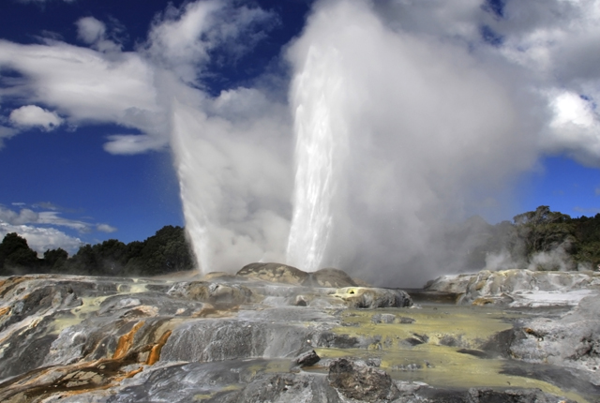

Minden érdeklődőt szeretettel várunk!
A programok változhatnak!

Matolcsi györgy

